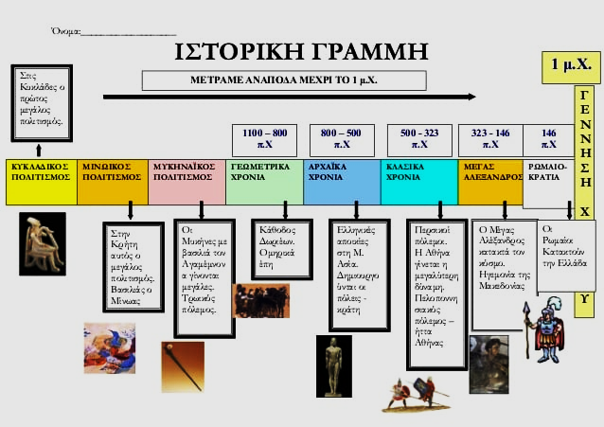
- Στο προηγούμενο μάθημα χωρίσαμε την ιστορική γραμμή της Αρχαίας Ιστορίας στις διαφορετικές εποχές της, όπως φαίνεται στο πιο πάνω σχεδιάγραμμα. Είδαμε την εξέλιξη του πολιτισμού και την πρόοδο των ανθρώπων. Σιγά-σιγά, από τη μια εποχή στην άλλη, οδηγούνται σε σπουδαία επιτεύγματα. Αποκορύφωμα της εξέλιξης του ελληνικού πολιτισμού ήταν η κλασική εποχή. Ύστερα, ήρθε ο Μέγας Αλέξανδρος, στην ελληνιστική εποχή, ο οποίος διέδωσε τον λαμπρό ελληνικό πολιτισμό σε ολόκληρο σχεδόν τον τότε γνωστό κόσμο.

- Είδαμε ότι στην ιστορική γραμμή της Αρχαίας Ιστορίας μετράμε ανάποδα, ώστε να φτάσουμε στο 1 μ.Χ. που είναι η γέννηση του Χριστού.

- Επίσης, είπαμε ότι η ιστορική γραμμή χωρίζεται στην Προϊστορία και την Ιστορία. Η Ιστορία αρχίζει από την ώρα που εμφανίζονται γραπτές πηγές. Πριν από την ανακάλυψη της γραφής είναι η Προϊστορία μας. Παρόλα αυτά, και στους προϊστορικούς χρόνους οι άνθρωποι κατάφεραν να δημιουργήσουν σημαντικούς πολιτισμούς.

Εργασία:
Διαβάζω τη σελίδα 5 του βιβλίου Αρχαία Ιστορία και υπογραμμίζω φράσεις που θεωρώ σημαντικές ( ιστορία, προϊστορία, ανακάλυψη της γραφής, Εποχή του Λίθου, Εποχή του Χαλκού).

